ACO Rattenstop PIPE

ACO Haustechnik

Eigenschaften

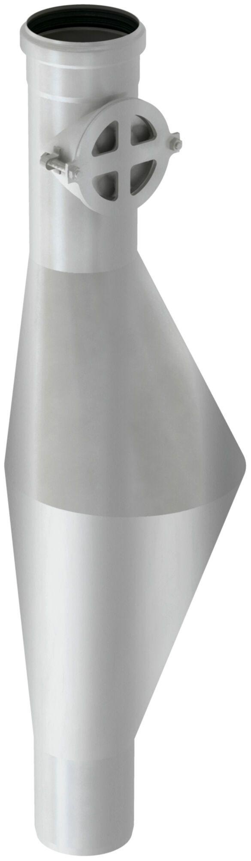

GTIN:

8590830208117

HAN:

0174.03.74